1.大型语言模型两个期待，一个专才一个通才

2.微调（Finetune）、模型改造（Adapter）

3.In-context Learning:越大的模型受数据错误率影响越大

范例学习

4.Instructing-tuning:先搜集大量自然语言的任务，然后改写成指令。训练有了这样的任务训练的时候就不用这个任务

5.用机器来找prompt:hard prompt(输入文字)，soft prompt（不只是文字），reinforcement learning，LM

# PyTorch：

总结步骤如下  
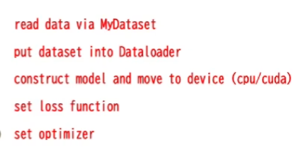

1.Dataset and DataLoader

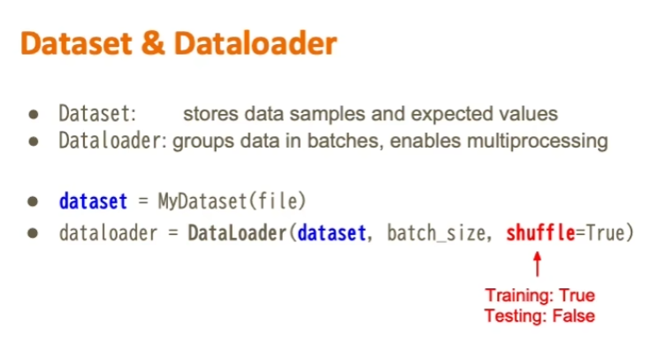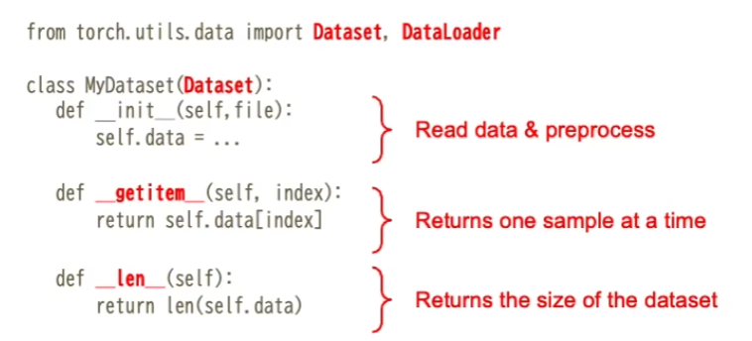

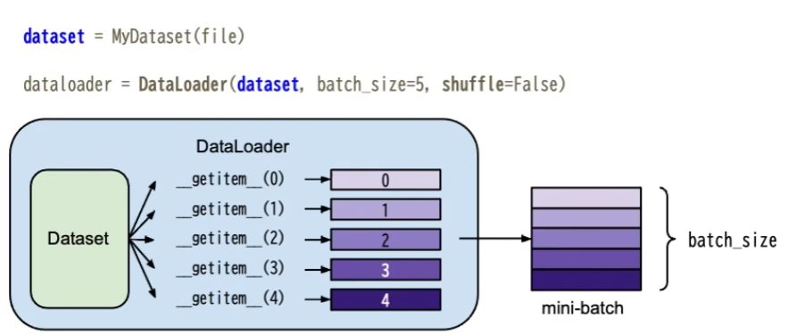

1. Tensors：读进数据后在机器上储存的方式（一、二、三维）

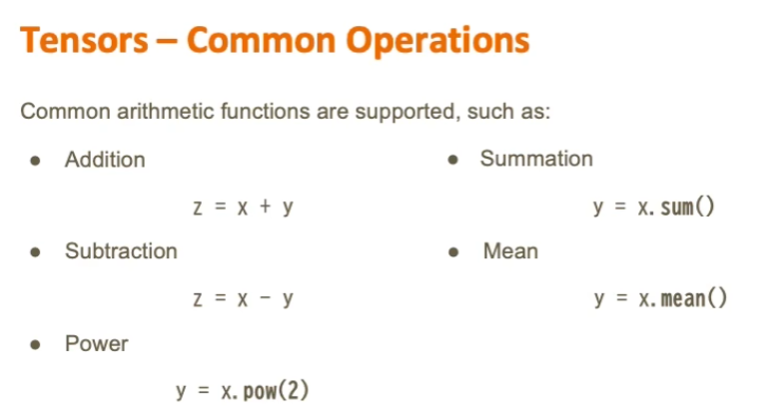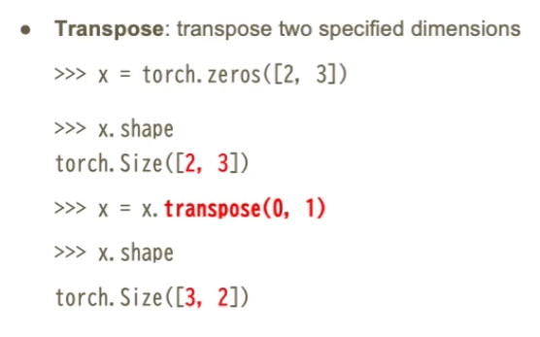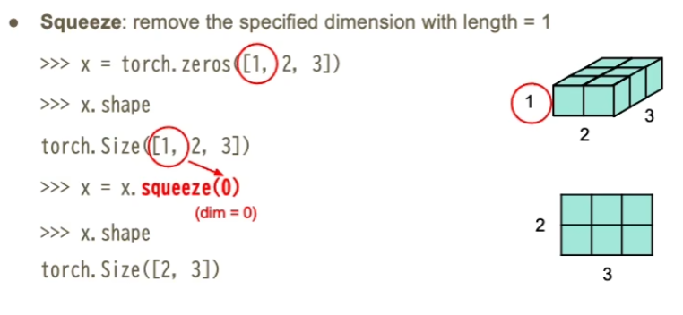

除Squeeze外还有unsqueeze

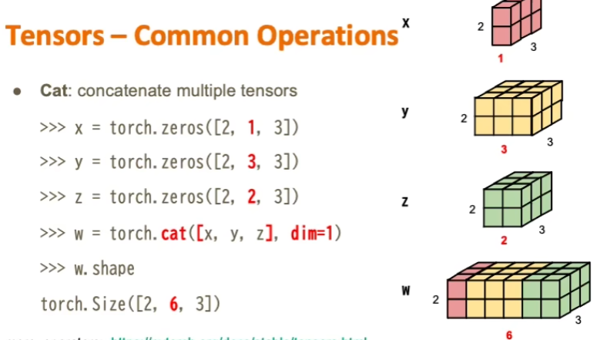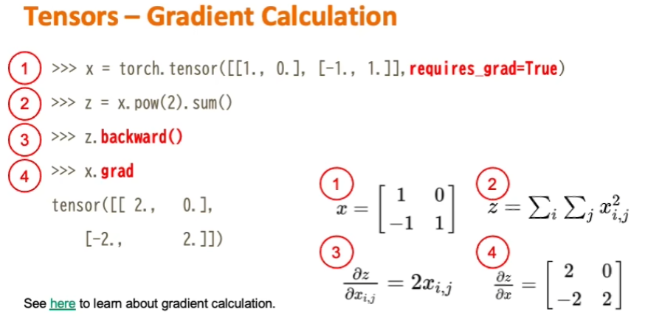

1. **Load完Data（以Tensors的形式存在）接下来要定义三件事**

* 定义model架构

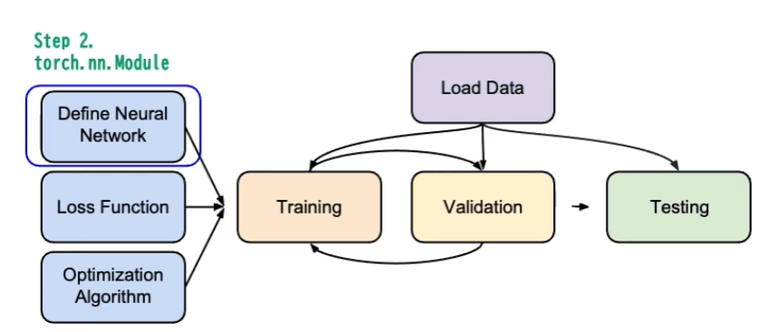eg：最简单的  
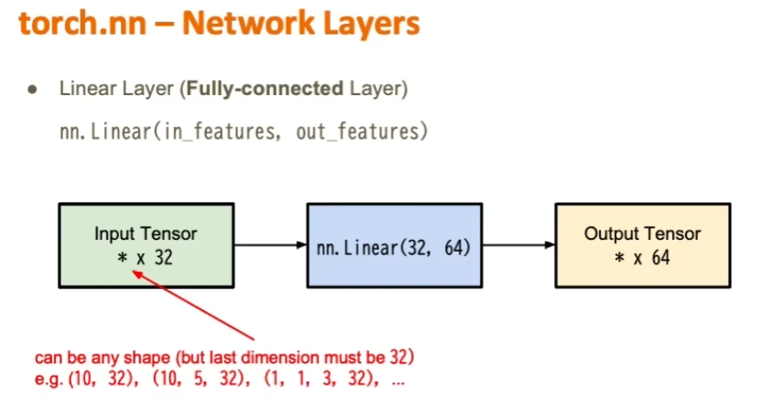  
，建立model  
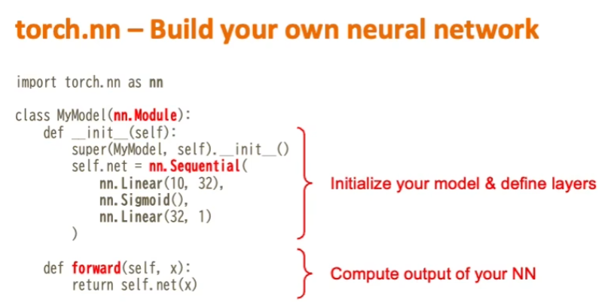  
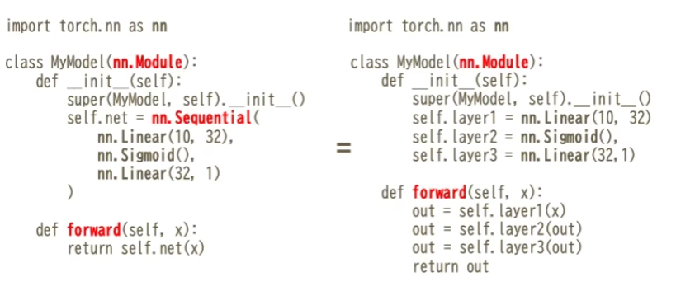

* Loss function
* 最佳化演算法

